**Interpretación de resultados de Python entorno Google Colab**

Para la interpretación de datos se señala las siete variables que contiene el Dataset, en donde para cada variable se señala cada uno de los casos utilizados en la predicción de modelo, a su vez se describen el porcentaje de exactitud del modelo y en donde a cada valor del rango se lo consideró como clase para la predicción.

* **Resultados de exactitud de modelos caso 1, caso 2 y caso 3.**

En la **tabla #**, se identifican veintidós pruebas para las siete variables del Dataset, cada valor se encuentra referenciado con el número de prueba realizada por variable con la etiqueta “P”; así mismo, se establecieron los resultados generales del porcentaje de exactitud durante la ejecución del modelo predictivo.

Tabla 87. Resultados generales de exactitud del modelo.

|  |  |  |  |  |  |  |
| --- | --- | --- | --- | --- | --- | --- |
| **Número de Variable** |  | **Caso 1** | **Caso 2** | | **Caso 3** | |
| 1 | dia | P1: 19,90% | P2: 38,34% | - | P3:  36,40% | - |
| 2 | hora | P1: 3,88% | P2: 21,84% | P3: 21,35% | P4:  37,37% | P5: 36,89% |
| 3 | tipologia | P1: 37,37% | P2: 56,31% | P3: 56,31% | P4:  56,31% | - |
| 4 | parroquia_urbana | P1: 31,06% | P2: 27,66% | - | P4:  27,66% | - |
| 5 | causas | P1: 38,83% | P2: 35,43% | - | P3:  37,86% | - |
| 6 | nro_heridos | P1: 63,10% | P2: 63,59% | - | P3:  37,86% | - |
| 7 | nro_fallecidos | P1: 96,11% | - | - | - | - |

A continuación, se detalla cada una de las variables con sus respectivos resultados obtenidos por medio de la predicción del modelo.

* **Variable “dia”**

**Resultados Prueba 1 - Caso 1**

En la Tabla 48. Exactitud y precisión del modelo de predicción de variable “dia” prueba 1, se verificó la muestra de las principales métricas de clasificación en el modelo aplicado, en donde se puede ver que la exactitud es de 19,90%, lo que representa que el nivel de porcentaje obtenido es relativamente bajo; además, se evidenció los datos de las predicciones realizadas por el modelo, identificando a los días con mayor accidentabilidad vehicular pertenece al día sábado con un total del 77,2%, día domingo con el 17%, miércoles con un 3,4% y jueves con el 2,4% de accidentabilidad vehicular, imagen con mayor calidad en el **anexo 9**.

Tabla 49. Valores generados por la predicción de variable "dia" prueba 1.

|  |  |
| --- | --- |
| **Clase** | **porcentaje de predicción** |
| sabado | 77,2% |
| domingo | 17% |
| miercoles | 3,4% |
| jueves | 2,4% |

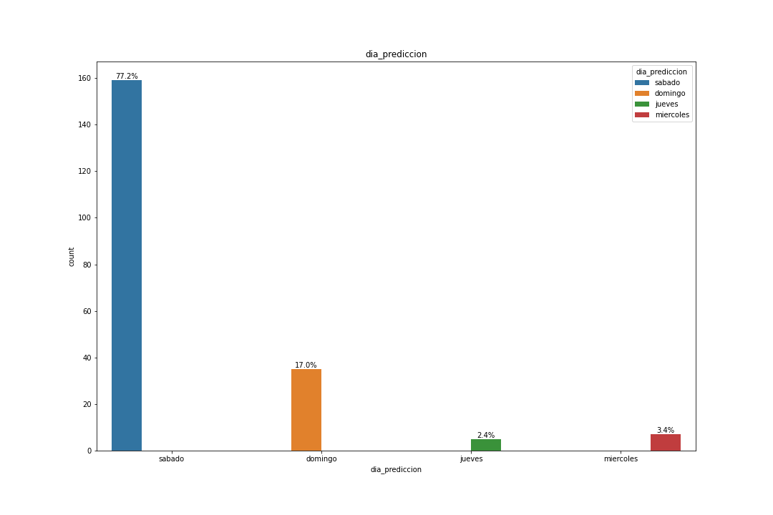

Figura 71. Representación gráfica de datos predichos para la variable "dia" prueba 1.

**Resultados Prueba 2 - Caso 2**

En la Tabla 50. Exactitud y precisión del modelo de predicción de variable “dia” prueba 2, se verificó la muestra de las principales métricas de clasificación en el modelo aplicado, en donde se puede ver que la exactitud es de 38,34%, lo que representa que el nivel de porcentaje mayor al obtenido anteriormente en la prueba 1, pero aún se considera que el valor obtenido es relativamente bajo; además, se evidenció los datos de las predicciones realizadas por el modelo, identificando a los días con mayor accidentabilidad vehicular pertenece al día “sabado-domingo” con un total del 63,1%, mientras que los días “lunes-miercoles” con el 36,9% de accidentabilidad vehicular, para mejor visualización de la imagen revisar **anexo 11**.

Tabla 51. Valores generados por la predicción de variable "dia" prueba 2.

|  |  |
| --- | --- |
| **Clase** | **porcentaje de predicción** |
| sabado_domingo | 63,1% |
| lunes_miercoles | 36,9% |

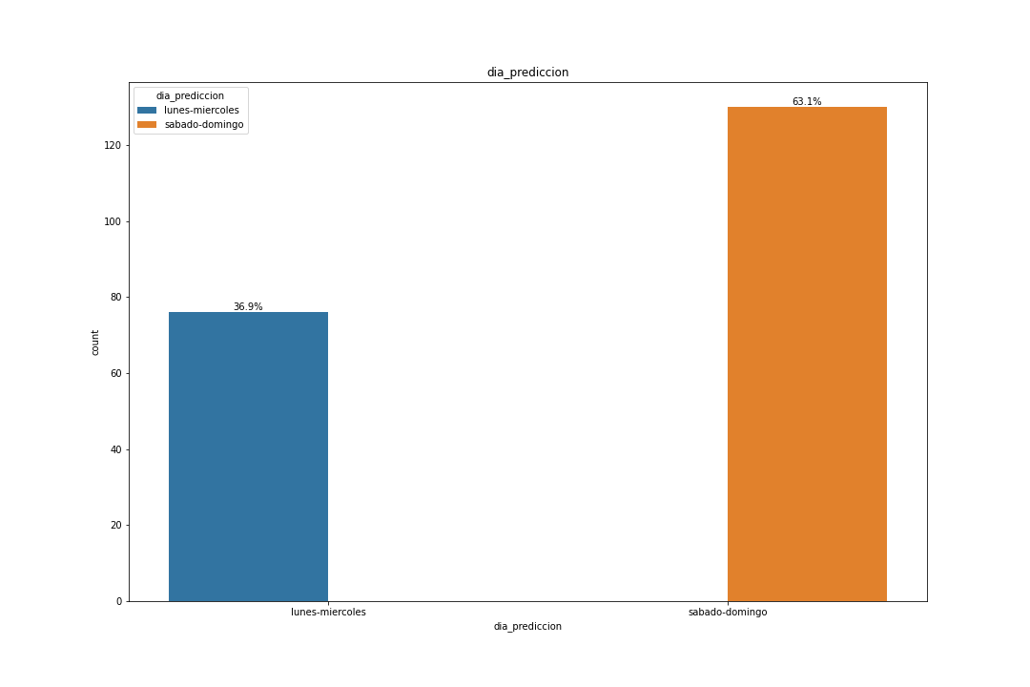

Figura 72. Representación gráfica de datos predichos para la variable "dia" prueba 2.

**Resultados Prueba 3 - Caso 3**

En la Tabla 52. Exactitud y precisión del modelo de predicción de variable “dia” prueba 3, se verificó la muestra de las principales métricas de clasificación en el modelo aplicado, en donde se puede observar que la exactitud es de 36,40%, lo que representa que el nivel de porcentaje menor al obtenido anteriormente en la prueba 2, siendo considerado que el valor obtenido es relativamente bajo; además, en la presenta **figura #**, se presentó los datos de las predicciones realizadas por el modelo, identificando a los días con mayor accidentabilidad vehicular pertenece al día “sábado-domingo” con un total del 73,8%, mientras que los días “lunes-miercoles” con el 26,2% de accidentabilidad vehicular, imagen de mayor calidad presentada en el **anexo 13**.

Tabla 53. Valores generados por la predicción de variable "dia" prueba 3.

|  |  |
| --- | --- |
| **Clase** | **porcentaje de predicción** |
| sabado_domingo | 73,8% |
| lunes_miercoles | 26,2% |

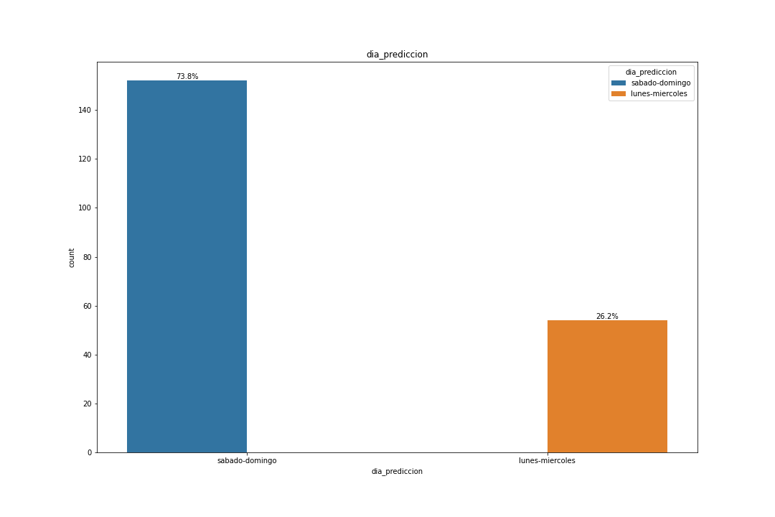

Figura 73. Representación gráfica de los datos predichos para variable “dia” prueba 3.

* **Variable “hora”**

**Resultados Prueba 1 - Caso 1**

En la Tabla 54. Exactitud y precisión del modelo de predicción de variable "hora” prueba 1, se verificó la muestra de las principales métricas de clasificación en el modelo aplicado, en donde se puede observar que la exactitud es de 3,88%, lo que representa que el valor obtenido es relativamente bajo; además, en la presenta **figura #**, se evidenció los datos de las predicciones realizadas por el modelo, verificando las horas con mayor accidentabilidad vehicular en donde se identificó los horarios con mayor posibilidad de ocurrencia de un siniestro de tránsito indicando los siguientes horarios presentados en la **tabla #**, para mejor visualización de la imagen revisar **anexo 16**.

Tabla 55. Valores generados por la predicción de variable "hora" prueba 1.

|  |  |
| --- | --- |
| **rango** | **porcentaje de predicción** |
| h12 | 40,3% |
| h03 | 27,2% |
| h22 | 13,1% |
| h07 | 10,7% |
| h01 | 3,9% |
| h02 | 3,4% |
| h04 | 1,5% |

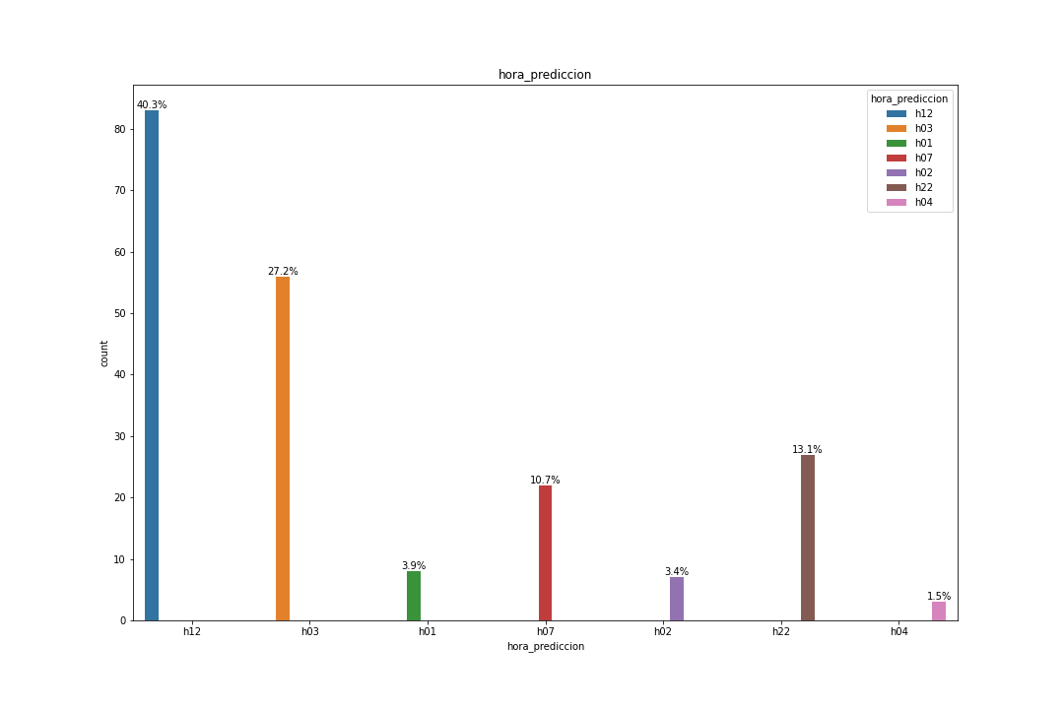

Figura 74. Representación gráfica de los datos predichos para variable “hora” prueba 1.

**Resultados Prueba 2 - Caso 2**

En la Tabla 56. Exactitud y precisión del modelo de predicción de variable "hora” prueba 2, se verificó la muestra de las principales métricas de clasificación en el modelo aplicado, en donde se puede ver que representa un 21,84% de exactitud, el cual muestra que el nivel de porcentaje es mayor al obtenido anteriormente en la prueba 1, pero aún se considera que el valor obtenido es relativamente bajo; además, en la **figura #**, se evidenció los datos de las predicciones realizadas por el modelo, verificando las horas con mayor accidentabilidad vehicular en donde se identificó los horarios con mayor posibilidad de ocurrencia de un siniestro de tránsito indicando los siguientes horarios presentados en la **tabla #**, para mejor visualización de la imagen revisar **anexo 18**.

Tabla 57. Valores generados por la predicción de variable "hora" prueba 2.

|  |  |
| --- | --- |
| **variable** | **porcentaje de predicción** |
| h00-h03 | 40,3% |
| h12-h15 | 27,2% |
| h08-h11 | 13,1% |
| h20-h23 | 10,7% |
| h04-h07 | 3,9% |

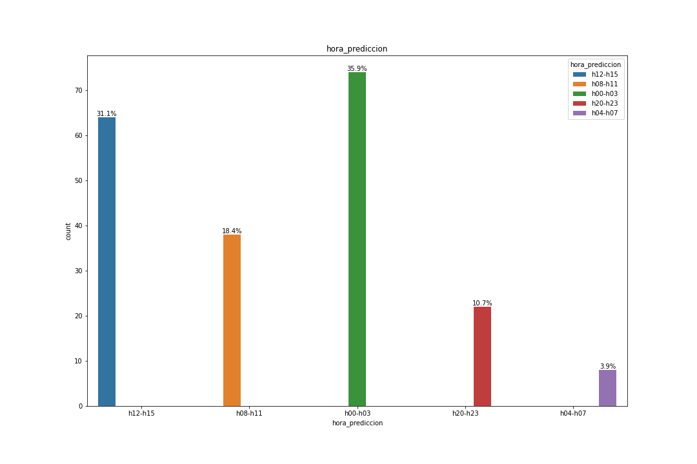

Figura 75. Representación gráfica de los datos predichos para variable “hora” prueba 2.

**Resultados Prueba 3 - Caso 2**

En la Tabla 58. Exactitud y precisión del modelo de predicción de variable "hora” prueba 3, se verificó la muestra de las principales métricas de clasificación en el modelo aplicado, en donde se puede ver que representa un 21,35% de exactitud, el cual muestra que el nivel de porcentaje es mayor al obtenido anteriormente en la prueba 1 y levemente menor con respecto a la prueba 2, pero aún se considera que el valor obtenido es relativamente bajo; además, en la **figura #**, se evidenció los datos de las predicciones realizadas por el modelo, verificando las horas con mayor accidentabilidad vehicular en donde se identificó los horarios con mayor posibilidad de ocurrencia de un siniestro de tránsito indicando los siguientes horarios presentados en la **tabla #**, para mejor visualización de la imagen revisar **anexo 20**.

Tabla 59. Valores generados por la predicción de variable "hora" prueba 3.

|  |  |
| --- | --- |
| **rango** | **porcentaje de predicción** |
| h00-h03 | 37,9% |
| h12-h15 | 31,1% |
| h08-h11 | 18,4% |
| h20-h23 | 11,2% |
| h04-h07 | 1,5% |

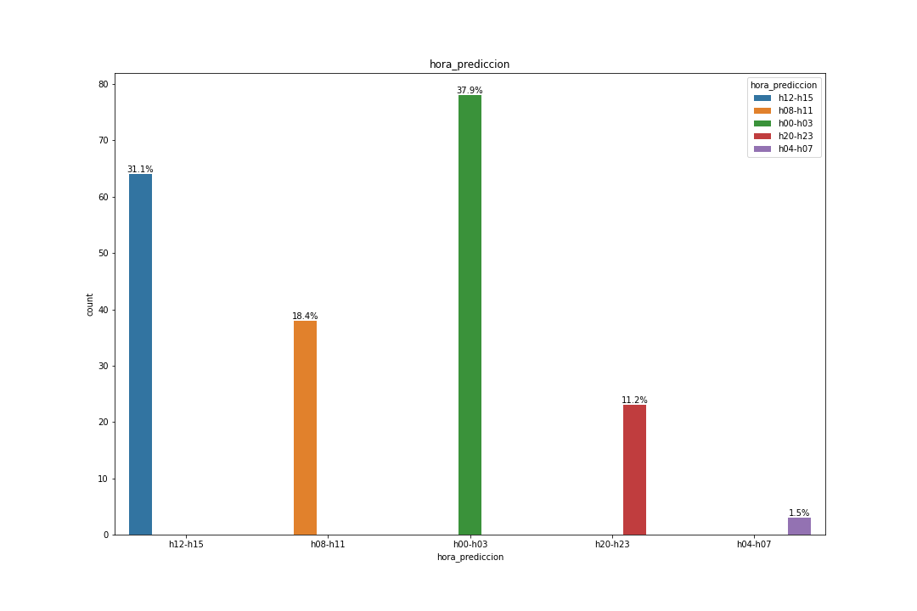

Figura 76. Representación gráfica de los datos predichos para variable “hora” prueba 3.

**Resultados Prueba 4 - Caso 3**

En la Tabla 60. Exactitud y precisión del modelo de predicción de variable "hora” prueba 4, se verificó la muestra de las principales métricas de clasificación en el modelo aplicado, en donde se puede ver que representa un 37,37% de exactitud, el cual muestra que el nivel de porcentaje es mayor al obtenido anteriormente en la prueba 2 y 3, pero aún se considera que el valor obtenido es relativamente bajo; además, en la **figura #**, se evidenció los datos de las predicciones realizadas por el modelo, verificando las horas con mayor accidentabilidad vehicular en donde se identificó los horarios con mayor posibilidad de ocurrencia de un siniestro de tránsito indicando los siguientes horarios presentados en la **tabla #**, para mejor visualización de la imagen revisar **anexo 22**.

Tabla 61. Valores generados por la predicción de variable "hora" prueba 4.

|  |  |
| --- | --- |
| **rango** | **porcentaje de predicción** |
| h12-h17 | 47,1% |
| h00-h05 | 35,4% |
| h18-h23 | 15,5% |

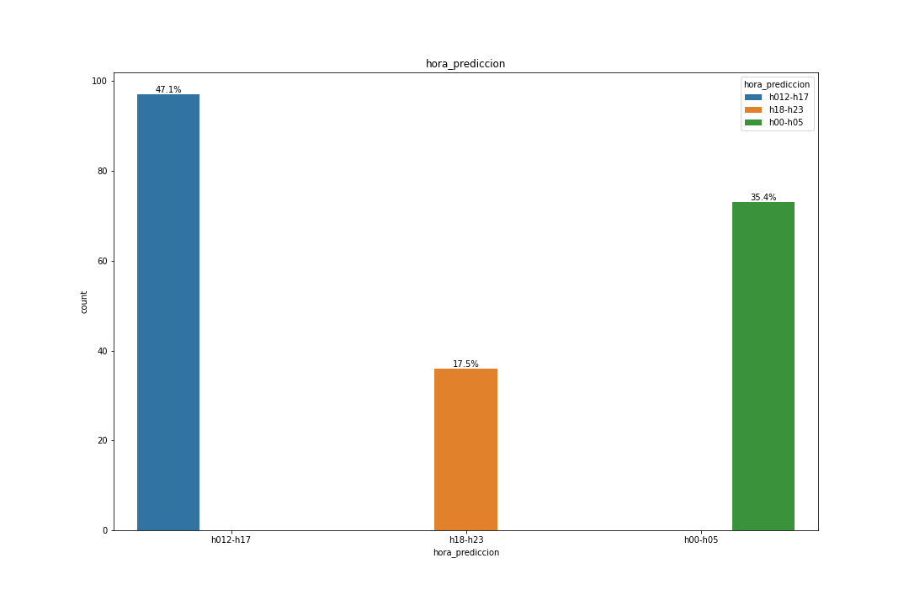

Figura 77. Representación gráfica de los datos predichos para variable “hora” prueba 4.

**Resultados Prueba 5 - Caso 3**

En Tabla 62. Exactitud y precisión del modelo de predicción de variable "hora” prueba 5, se verificó la muestra de las principales métricas de clasificación en el modelo aplicado, en donde se puede ver que representa un 36,89% de exactitud, el cual muestra que el nivel de porcentaje es mayor al obtenido anteriormente en la pruebas 1, 2, y 3, pero aún se consideró que el valor obtenido es relativamente bajo, en comparación con la prueba 4; además, en la **figura #**, se evidenció los datos de las predicciones realizadas por el modelo, verificando las horas con mayor accidentabilidad vehicular en donde se identificó los horarios con mayor posibilidad de ocurrencia de un siniestro de tránsito indicando los siguientes horarios presentados en la **tabla #**, para mejor visualización de la imagen revisar **anexo 24**.

Tabla 63. Valores generados por la predicción de variable "hora" prueba 5.

|  |  |
| --- | --- |
| **rango** | **porcentaje de predicción** |
| h12-h17 | 47,1% |
| h00-h05 | 37,4% |
| h18-h23 | 15,5% |

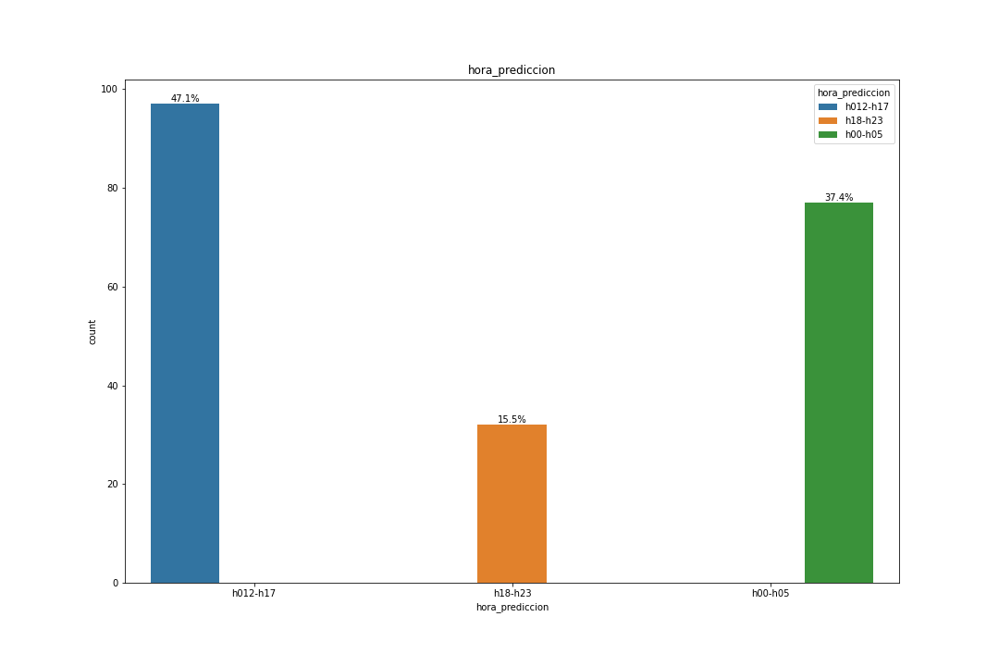

Figura 78. Representación gráfica de los datos predichos para variable “hora” prueba 5.

* **Variable “tipologia”**

**Resultados Prueba 1 - Caso 1**

En la Tabla 64. Exactitud y precisión del modelo de predicción de variable "tipologia” prueba 1, se verificó la muestra de las principales métricas de clasificación en el modelo aplicado, en donde se puede observar que la exactitud es de 37,37%, lo que representa que el valor obtenido es relativamente bajo; además, en la **figura #**, se evidenció los datos de las predicciones realizadas por el modelo, verificando las horas con mayor accidentabilidad vehicular en donde se identificó las tipologías viales con mayor posibilidad de ocurrencia de un siniestro de tránsito presentado los siguientes resultados en la **tabla #**, para mejor visualización de la imagen revisar **anexo 27**.

Tabla 65. Valores generados por la predicción de variable "tipologia" prueba 1.

|  |  |
| --- | --- |
| **rango** | **porcentaje de predicción** |
| choque lateral perpendicular | 24,3% |
| estrellamiento | 69,9% |
| atropello | 2,9% |
| choque por alcance | 2,9% |

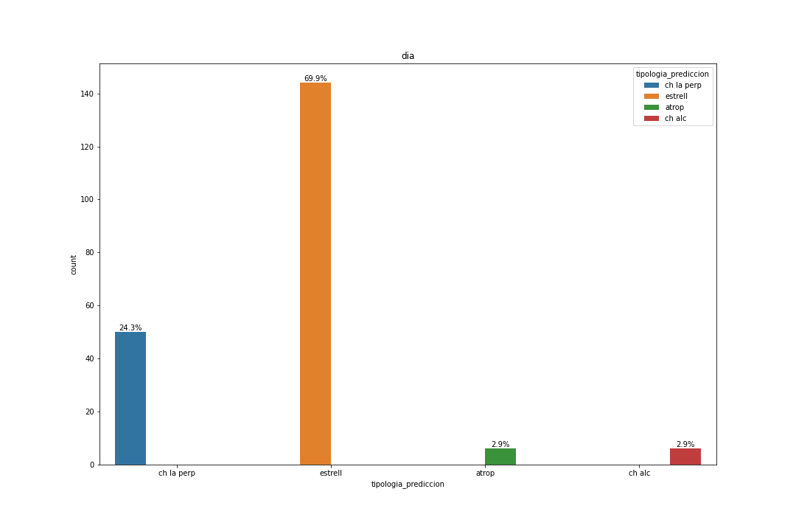

Figura 79. Representación gráfica de los datos predichos para variable “tipologia” prueba 1.

**Resultados Prueba 2 - Caso 2**

En la Tabla 66. Exactitud y precisión del modelo de predicción de variable "tipologia” prueba 2, se verificó la muestra de las principales métricas de clasificación en el modelo aplicado, en donde se puede ver que representa un 56,31% de exactitud, siendo superior a la prueba 1, lo que representa que el valor obtenido es relativamente considerable; además, en la **figura #**, se evidenció los datos de las predicciones realizadas por el modelo, verificando las tipologías viales con mayor posibilidad de ocurrencia de un siniestro de tránsito indicando los siguientes datos presentados en la **tabla #**, para mejor visualización de la imagen revisar **anexo 29**.

Tabla 67. Valores generados por la predicción de variable "tipologia" prueba 2.

|  |  |
| --- | --- |
| **rango** | **porcentaje de predicción** |
| choque | 79,1 |
| estrellamiento | 18,0% |
| atropello | 2,9% |

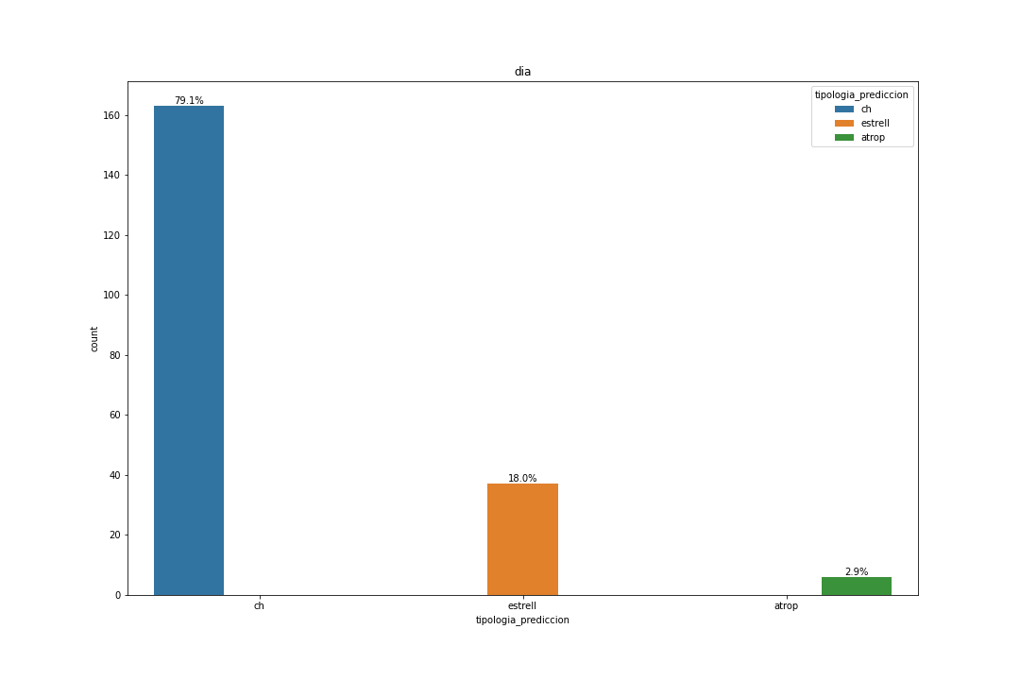

Figura 80. Representación gráfica de los datos predichos para variable “tipologia” prueba 2.

**Resultados Prueba 3 - Caso 2**

En la Tabla 68. Exactitud y precisión del modelo de predicción de variable "tipologia” prueba 3 y prueba 4, se verificó la muestra de las principales métricas de clasificación en el modelo aplicado, en donde se puede ver que representa un 56,31% de exactitud, el cual muestra que el nivel de porcentaje es mayor al obtenido anteriormente en la prueba 1, sin embargo, resulta el mismo nivel de porcentaje que la prueba 2; además, en la **figura #**, se evidenció los datos de las predicciones realizadas por el modelo, verificando las tipologías viales con mayor posibilidad de ocurrencia de un siniestro de tránsito indicando los siguientes datos presentados en la **tabla #**, para mejor visualización de la imágenes revisar **anexo 31**.

Tabla 69. Valores generados por la predicción de variable "tipologia" prueba 3 y prueba 4.

|  |  |
| --- | --- |
| **rango** | **porcentaje de predicción** |
| choque | 79,1 |
| estrellamiento | 18,0% |
| atropello | 2,9% |



Figura 81. Representación gráfica de los datos predichos para variable “tipologia” prueba 3.

**Resultados Prueba 4 - Caso 3**

En la Tabla 70. Exactitud y precisión del modelo de predicción de variable "tipologia” prueba 3 y prueba 4, se verificó la muestra de las principales métricas de clasificación en el modelo aplicado, en donde se puede ver que representa un 56,31% de exactitud, el cual muestra que el nivel de porcentaje es mayor al obtenido anteriormente en la prueba 1, sin embargo, resulta el mismo nivel de porcentaje que la prueba 2 y prueba 3; además, en la **figura #**, se evidenció los datos de las predicciones realizadas por el modelo, verificando las tipologías viales con mayor posibilidad de ocurrencia de un siniestro de tránsito indicando los siguientes datos presentados en la **tabla #**, para mejor visualización de la imágenes revisar **anexo 31**.

Tabla 71. Valores generados por la predicción de variable "tipologia" prueba 3.

|  |  |
| --- | --- |
| **rango** | **porcentaje de predicción** |
| choque | 79,1 |
| estrellamiento | 18,0% |
| atropello | 2,9% |



Figura 82. Representación gráfica de los datos predichos para variable “tipologia” prueba 3.

* **Variable “parroquia_urbana”**

**Resultados Prueba 1 - Caso 1**

En la Tabla 72. Exactitud y precisión del modelo de predicción de variable "parroquia_urbana” prueba 1, se verificó la muestra de las principales métricas de clasificación en el modelo aplicado, en donde se puede observar que la exactitud es de 31,06%, lo que representa que el valor obtenido es relativamente bajo; además, en la **figura #**, se evidenció los datos de las predicciones realizadas por el modelo, verificando las parroquias urbanas con mayor posibilidad de ocurrencia de un siniestro de tránsito indicando los siguientes datos presentados en la **tabla #**, para mejor visualización de la imagen revisar **anexo 36**.

Tabla 73. Valores generados por la predicción de variable "parroquia_urbana" prueba 1.

|  |  |
| --- | --- |
| **rango** | **porcentaje de predicción** |
| sucre | 78,2% |
| el sagrario | 20,4% |
| punzara | 1,5% |

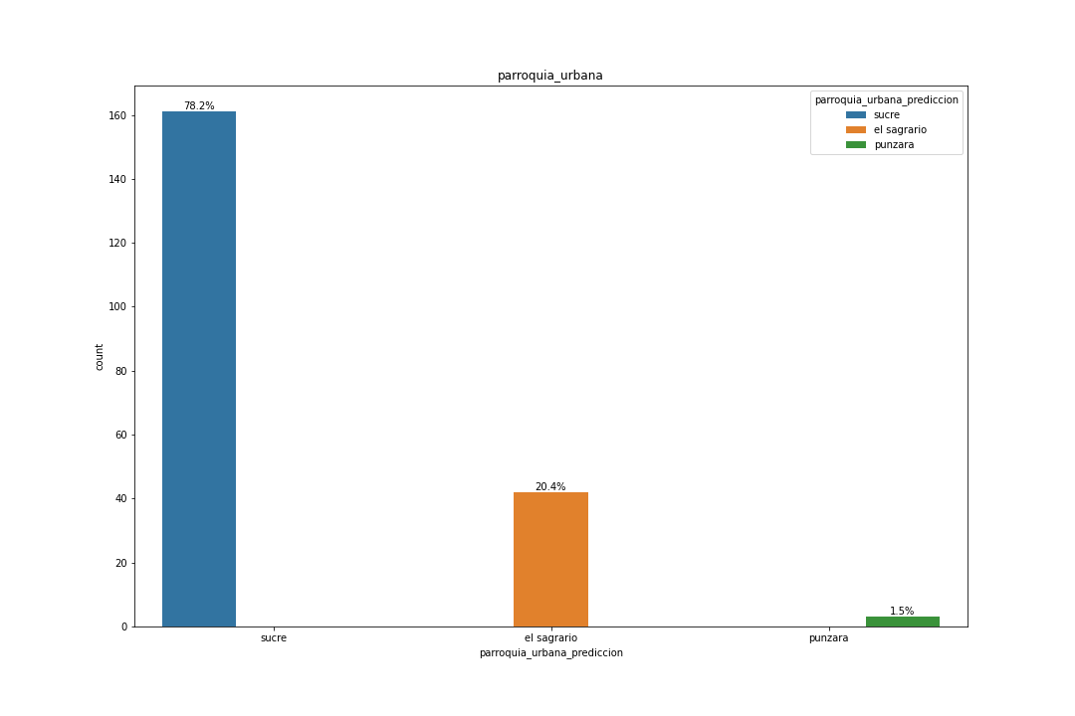

Figura 83. Representación gráfica de los datos predichos para variable “parroquia_urbana” prueba 1.

**Resultados Prueba 2 - Caso 2**

En la Tabla 74. Exactitud y precisión del modelo de predicción de variable "parroquia_urbana” prueba 2, se verificó la muestra de las principales métricas de clasificación en el modelo aplicado, en donde se puede ver que representa un 27,66% de exactitud, el cual muestra que el nivel de porcentaje es menor al obtenido anteriormente en la prueba 1, aquí se considera que el valor obtenido es relativamente bajo; además, en la **figura #**, se evidenció los datos de las predicciones realizadas por el modelo, verificando las parroquias urbanas con mayor posibilidad de ocurrencia de un siniestro de tránsito indicando los siguientes datos presentados en la **tabla #**, para mejor visualización de la imagen revisar **anexo 38**.

Tabla 75. Valores generados por la predicción de variable "parroquia_urbana" prueba 2.

|  |  |
| --- | --- |
| **rango** | **porcentaje de predicción** |
| sucre | 89,3 |
| el sagrario | 10,7% |

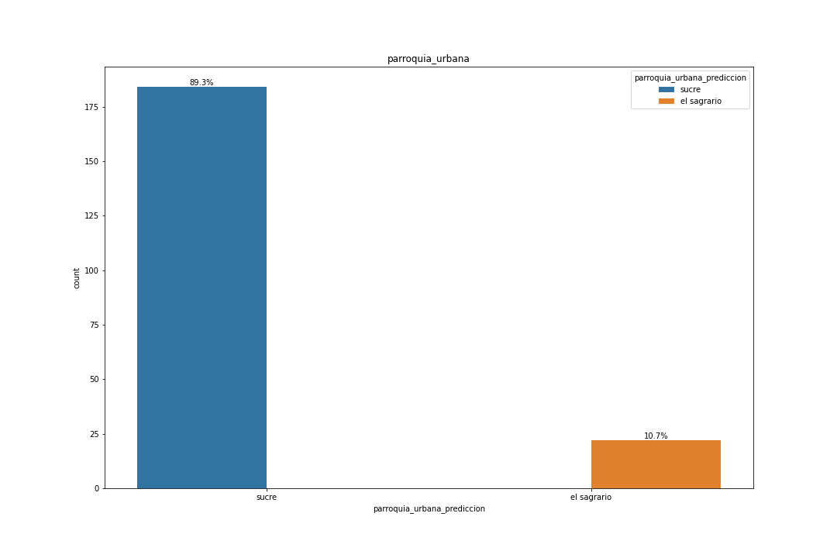

Figura 84. Representación gráfica de los datos predichos para variable “parroquia_urbana” prueba 2.

**Resultados Prueba 3 - Caso 3**

En la Tabla 76. Exactitud y precisión del modelo de predicción de variable "parroquia_urbana” prueba 3, se verificó la muestra de las principales métricas de clasificación en el modelo aplicado, en donde se puede ver que representa un 27,66% de exactitud, el cual muestra que el nivel de porcentaje es similar al obtenido en la prueba 2, pero menor al obtenido anteriormente en la prueba 1, aquí se considera que el valor obtenido es relativamente bajo; además, Posterior, en la **figura #**, se evidenció los datos de las predicciones realizadas por el modelo, verificando las parroquias urbanas con mayor posibilidad de ocurrencia de un siniestro de tránsito indicando los siguientes datos presentados en la **tabla #**, para mejor visualización de la imagen revisar **anexo 39**.

Tabla 77. Valores generados por la predicción de variable "parroquia_urbana" prueba 3.

|  |  |
| --- | --- |
| **rango** | **porcentaje de predicción** |
| sucre | 93,2% |
| el sagrario | 6,8% |

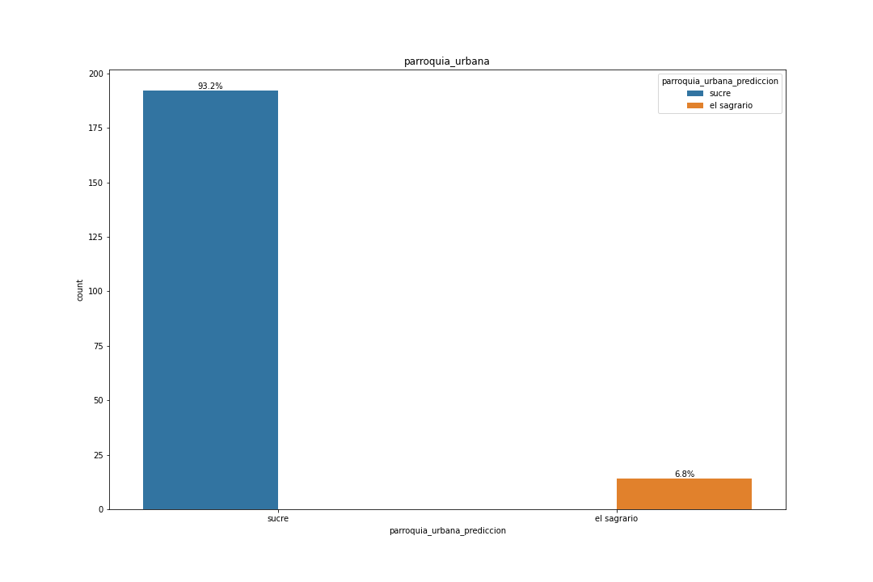

Figura 85. Representación gráfica de los datos predichos para variable “parroquia_urbana” prueba 3.

* **Variable “causas”**

**Resultados Prueba 1 - Caso 1**

En la Tabla 78. Exactitud y precisión del modelo de predicción de variable "causas” prueba 1, se verificó la muestra de las principales métricas de clasificación en el modelo aplicado, en donde se puede observar que la exactitud es de 38,83%, lo que representa que el valor obtenido es relativamente bajo; además, en la **figura #**, se evidenció los datos de las predicciones realizadas por el modelo, verificando las causas con mayor posibilidad implicada en un siniestro de tránsito indicando los siguientes datos presentados en la **tabla #**, para mejor visualización de la imagen revisar **anexo 41**.

Tabla 79. Valores generados por la predicción de variable "causas" prueba 1.

|  |  |
| --- | --- |
| **rango** | **porcentaje de predicción** |
| no ceder el derecho de via | 38,3% |
| conducir en exceso de velocidad | 35,4% |
| imprudencia del conductor | 8,3% |
| no mantener la distancia reglamentaria | 6,8% |
| imprudencia del peaton | 6,8% |
| conducir en estado de embriaguez | 4,4% |

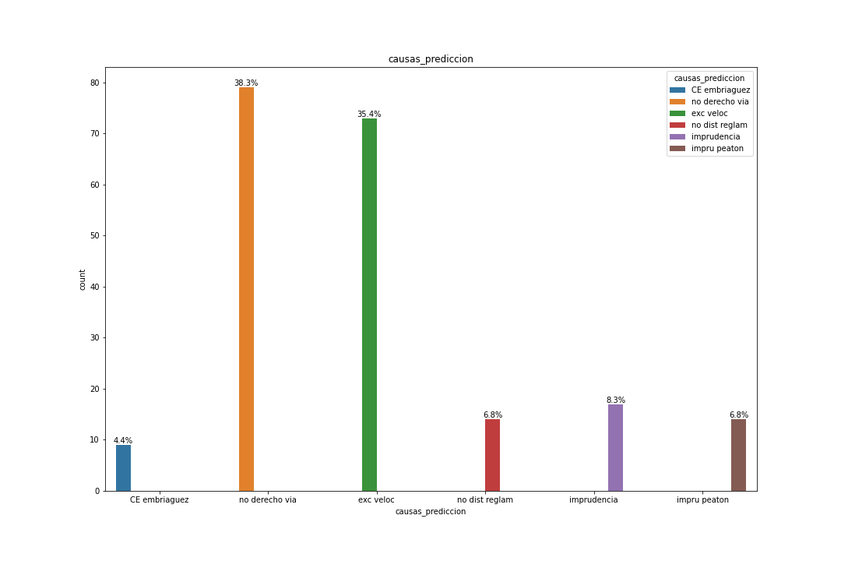

Figura 86. Representación gráfica de los datos predichos para variable “causas” prueba 1.

**Resultados Prueba 2 - Caso 2**

En la Tabla 80. Exactitud y precisión del modelo de predicción de variable "causas” prueba 2, se verificó la muestra de las principales métricas de clasificación en el modelo aplicado, en donde se puede ver que representa un 35,43% de exactitud, el cual muestra que el nivel de porcentaje es menor al obtenido anteriormente en la prueba 1, aquí se considera que el valor obtenido es relativamente bajo; además, en la **figura #**, se evidenció los datos de las predicciones realizadas por el modelo, verificando las causas con mayor posibilidad de ocurrencia de un siniestro de tránsito indicando los siguientes datos presentados en la **tabla #**, para mejor visualización de la imagen revisar **anexo 43**.

Tabla 81. Valores generados por la predicción de variable "causas" prueba 2.

|  |  |
| --- | --- |
| **Rango** | **porcentaje de predicción** |
| conducir en exceso de velocidad | 35,4% |
| imprudencia del conductor | 34,5% |
| conducir en estado de embriaguez | 24,3% |
| imprudencia del peaton | 5,8% |

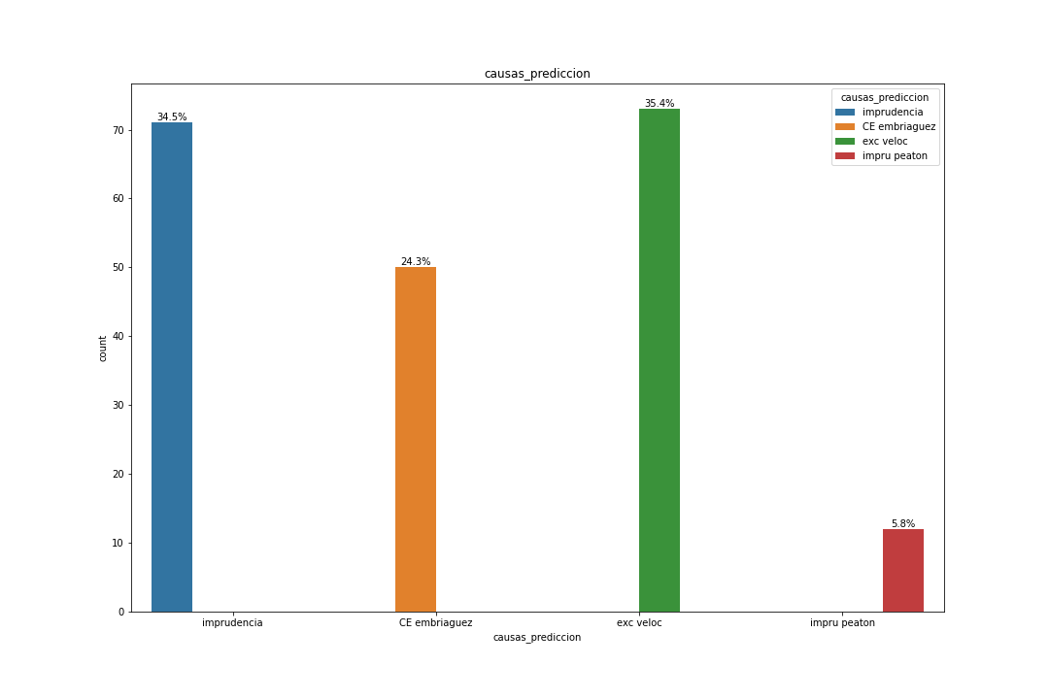

Figura 87. Representación gráfica de los datos predichos para variable “causas” prueba 2.

**Resultados Prueba 3 - Caso 3**

En la Tabla 82. Exactitud y precisión del modelo de predicción de variable "causas” prueba 3, se verificó la muestra de las principales métricas de clasificación en el modelo aplicado, en donde se puede ver que representa un 37,86% de exactitud, el cual muestra que el nivel de porcentaje es menor al obtenido anteriormente en la prueba 1 , pero mayor a los valores obtenidos en la prueba 2, aquí se considera que el valor obtenido es relativamente bajo; además, en la **figura #**, se evidenció los datos de las predicciones realizadas por el modelo, verificando las causas con mayor posibilidad de ocurrencia de un siniestro de tránsito indicando los siguientes datos presentados en la **tabla #**, para mejor visualización de la imagen revisar **anexo 45**.

Tabla 83. Valores generados por la predicción de variable "causas" prueba 3.

|  |  |
| --- | --- |
| **rango** | **porcentaje de predicción** |
| imprudencia del conductor | 47,6% |
| conducir en exceso de velocidad | 35,4% |
| conducir en estado de embriaguez | 11,2% |
| imprudencia del peaton | 5,8% |

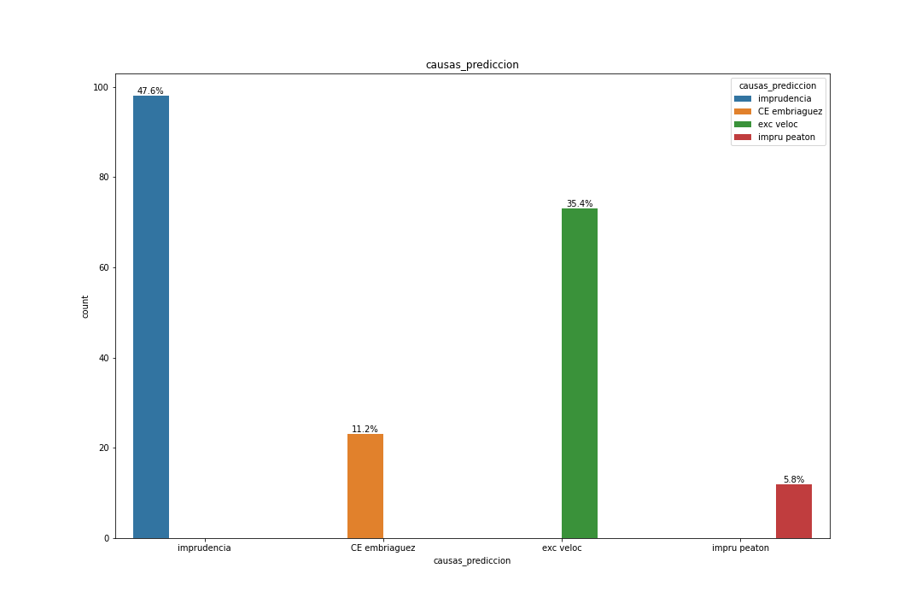

Figura 88. Representación gráfica de los datos predichos para variable “causas” prueba 3.

* **Variable “nro_heridos”**

**Resultados Prueba 1 – Caso 1**

En la Tabla 84. Exactitud y precisión del modelo de predicción de variable "nro_heridos” prueba 1, se verificó la muestra de las principales métricas de clasificación en el modelo aplicado, en donde se puede observar que la exactitud es de 63,10%, lo que representa que el valor obtenido es relativamente alto; además, en la **figura #**, se evidenció los datos de las predicciones realizadas por el modelo, verificando las posibilidades del número de heridos dentro de un siniestro de tránsito indicando los siguientes datos presentados en la **tabla #**, para mejor visualización de la imagen revisar **anexo 48**.

Tabla 85.Valores generados por la predicción de variable "nro_heridos" prueba 1.

|  |  |
| --- | --- |
| **rango** | **porcentaje de predicción** |
| 0 | 90,8% |
| 1 | 9,2% |

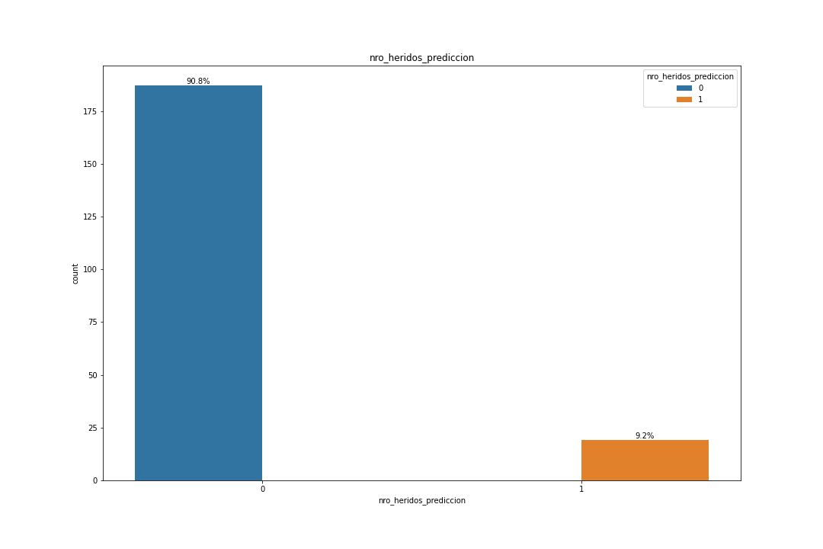

Figura 89. Representación gráfica de los datos predichos para variable “nro_heridos” prueba 1.

**Resultados Prueba 2 – Caso 2**

En la Tabla 86. Exactitud y precisión del modelo de predicción de variable "nro_heridos” prueba 2, se verificó la muestra de las principales métricas de clasificación en el modelo aplicado, en donde se puede ver que representa un 63,59% de exactitud, el cual muestra que el nivel de porcentaje es mayor al obtenido anteriormente en la prueba 1, aquí se considera que el valor obtenido es relativamente alto; además, en la **figura #**, se evidenció los datos de las predicciones realizadas por el modelo, verificando las posibilidades del número de heridos dentro de un siniestro de tránsito indicando los siguientes datos presentados en la **tabla #**, para mejor visualización de la imagen revisar **anexo 48**.

Tabla 87. Valores generados por la predicción de variable "nro_heridos" prueba 2.

|  |  |
| --- | --- |
| **rango** | **porcentaje de predicción** |
| 0 | 91,3% |
| 1 | 8,7% |

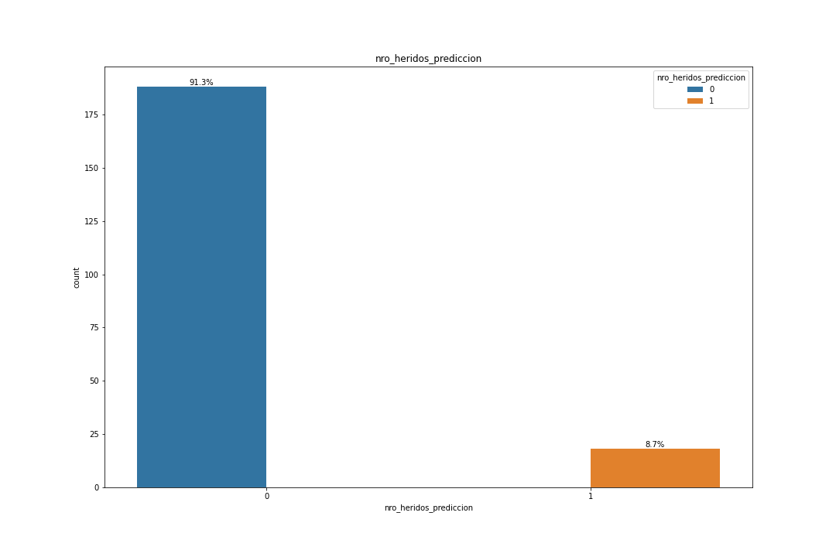

Figura 90. Representación gráfica de los datos predichos para variable “nro_heridos” prueba 2.

**Resultados Prueba 3 – Caso 3**

En la Tabla 88. Exactitud y precisión del modelo de predicción de variable "nro_heridos” prueba 3, se verificó la muestra de las principales métricas de clasificación en el modelo aplicado, en donde se puede ver que representa un 37,86% de exactitud, el cual muestra que el nivel de porcentaje es menor al obtenido anteriormente en la prueba 1 , pero mayor a los valores obtenidos en la prueba 2, aquí se considera que el valor obtenido es relativamente bajo; además, en la **figura #**, se evidenció los datos de las predicciones realizadas por el modelo, verificando las posibilidades del número de heridos dentro de un siniestro de tránsito indicando los siguientes datos presentados en la **tabla #**, para mejor visualización de la imagen revisar **anexo 48**.

Tabla 89. Valores generados por la predicción de variable "nro_heridos" prueba 3.

|  |  |
| --- | --- |
| **rango** | **porcentaje de predicción** |
| 0 | 91,3% |
| 1 | 8,7% |



Figura 91. Representación gráfica de los datos predichos para variable “nro_heridos” prueba 3.

* **Variable “nro_fallecidos”**

**Resultados Prueba 1 – Caso 1**

En la Tabla 90. Exactitud y precisión del modelo de predicción de variable "nro_fallecidos” prueba 1, se verificó la muestra de las principales métricas de clasificación en el modelo aplicado, en donde se puede observar que la exactitud es de 96,11%, lo que representa que el valor obtenido es relativamente alto; además, en la **figura #**, se evidenció los datos de las predicciones realizadas por el modelo, verificando las posibilidades del número de fallecidos dentro de un siniestro de tránsito indicando los siguientes datos presentados en la **tabla #**, para mejor visualización de la imagen revisar **anexo 51**.

Tabla 91. Valores generados por la predicción de variable "nro_fallecidos" prueba 1.

|  |  |
| --- | --- |
| **rango** | **porcentaje de predicción** |
| 0 | 100% |

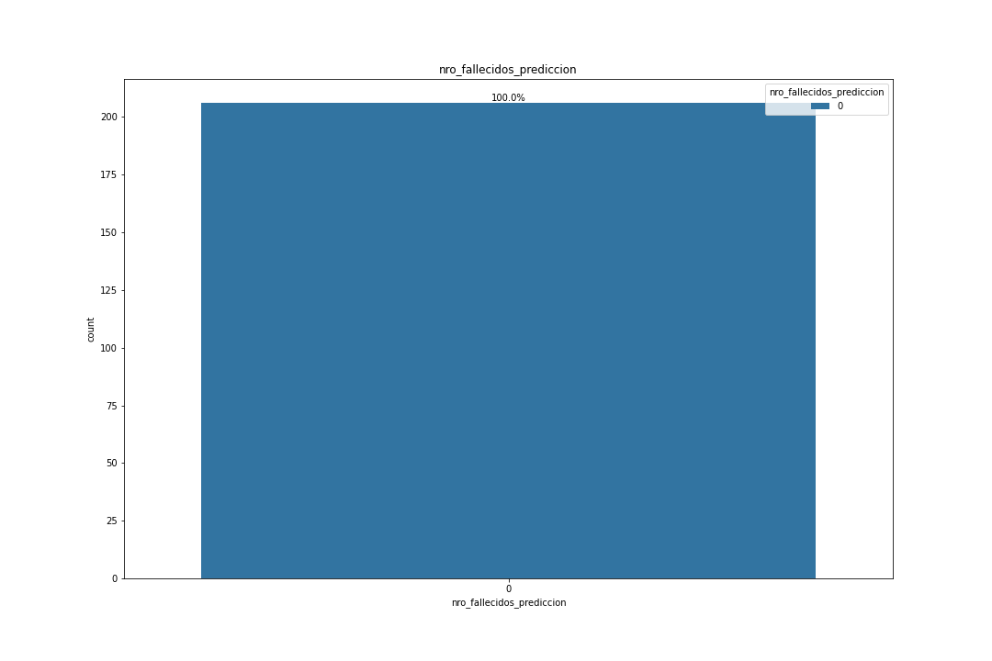

Figura 92. Representación gráfica de los datos predichos para variable “nro_fallecidos” prueba 1.

Se realizó una sola prueba con la variable “nro_fallecidos” una vez que se obtuvo el 96,11% de exactitud del modelo y el 100% la predicción del número de fallecidos en un accidente de tránsito, así, debido a que se contó con limitados datos de esta variable generalizando las demás pruebas.